Осенний праздник во второй младшей группе
Книжка - малышкам
Воспитатель: Какие ребятки сегодня нарядные! А для чего вы нарядились? Что сегодня у вас? (Ответы детей)
Воспитатель: Правильно! Сегодня у нас праздник осени. А на праздник нам подарили большую книжку про осень. В ней много красивых картинок. Хотите её посмотреть? Книжка ждёт нас в зале.
Дети с воспитателем отправляются в зал и под «осеннюю» музыку заходят в него.
Воспитатель: Посмотрите, ребятки, как красиво вокруг! Рассматривает вместе с детьми оформление зала. Как много повсюду разноцветных листочков! Подует на них ветерок, и листочки начинaют качаться, кружиться…
Ведущая: Смотрите-ка, ребятки! А вот и книжка! Какая она большая! Эта книжка не простая - она умеет разговаpивaть и показывать живые картинки. Смотрите!
Воспитатель здоровается с книжкой, приветственно помахивая рукой. Воспитатель: Поздоровайтесь и вы, ребятки, с нашей умной Книжкой! Покажи нам, пожалуйста, Книжка, свои картинки! Книга просит, чтобы мы спели песенку про осень!
Дети исполняют песню про осень. Воспитатель открывает картину осеннего сада (например, изображение ветки дерева в осенней листве, склоняющейся над усыпанной листьями землёй) - она занимает весь формат разворота книги.
Воспитатель: Посмотрите, как много красивых листьев осенью в саду! Ой!.. кто-то бежит!
Звучит весёлая музыка – выбегает ежик (переодетый ребенок старшей группы)
Ёж. Я весёлый, я колючий Ёжик-Ёж,
На подушку для иголок я похож.
Я по садику гуляю
И листочки собираю.
А хотите, я и вам Разноцветных листьев дам?
Воспитатель. Ребятки, хотите с листочками потанцевать?
Дай нам, пожалуйста, Ёжик, много листочков, чтобы всем детям хватило!
Ёж даёт детям букет листьев. Дети исполняют танец с листьями под песню «Жёлтенькие листики».
Воспитатель. Спасибо тебе, Ёжик, порадовал ты нас своими листочками! А ребятки тебе стихи о листочках почитают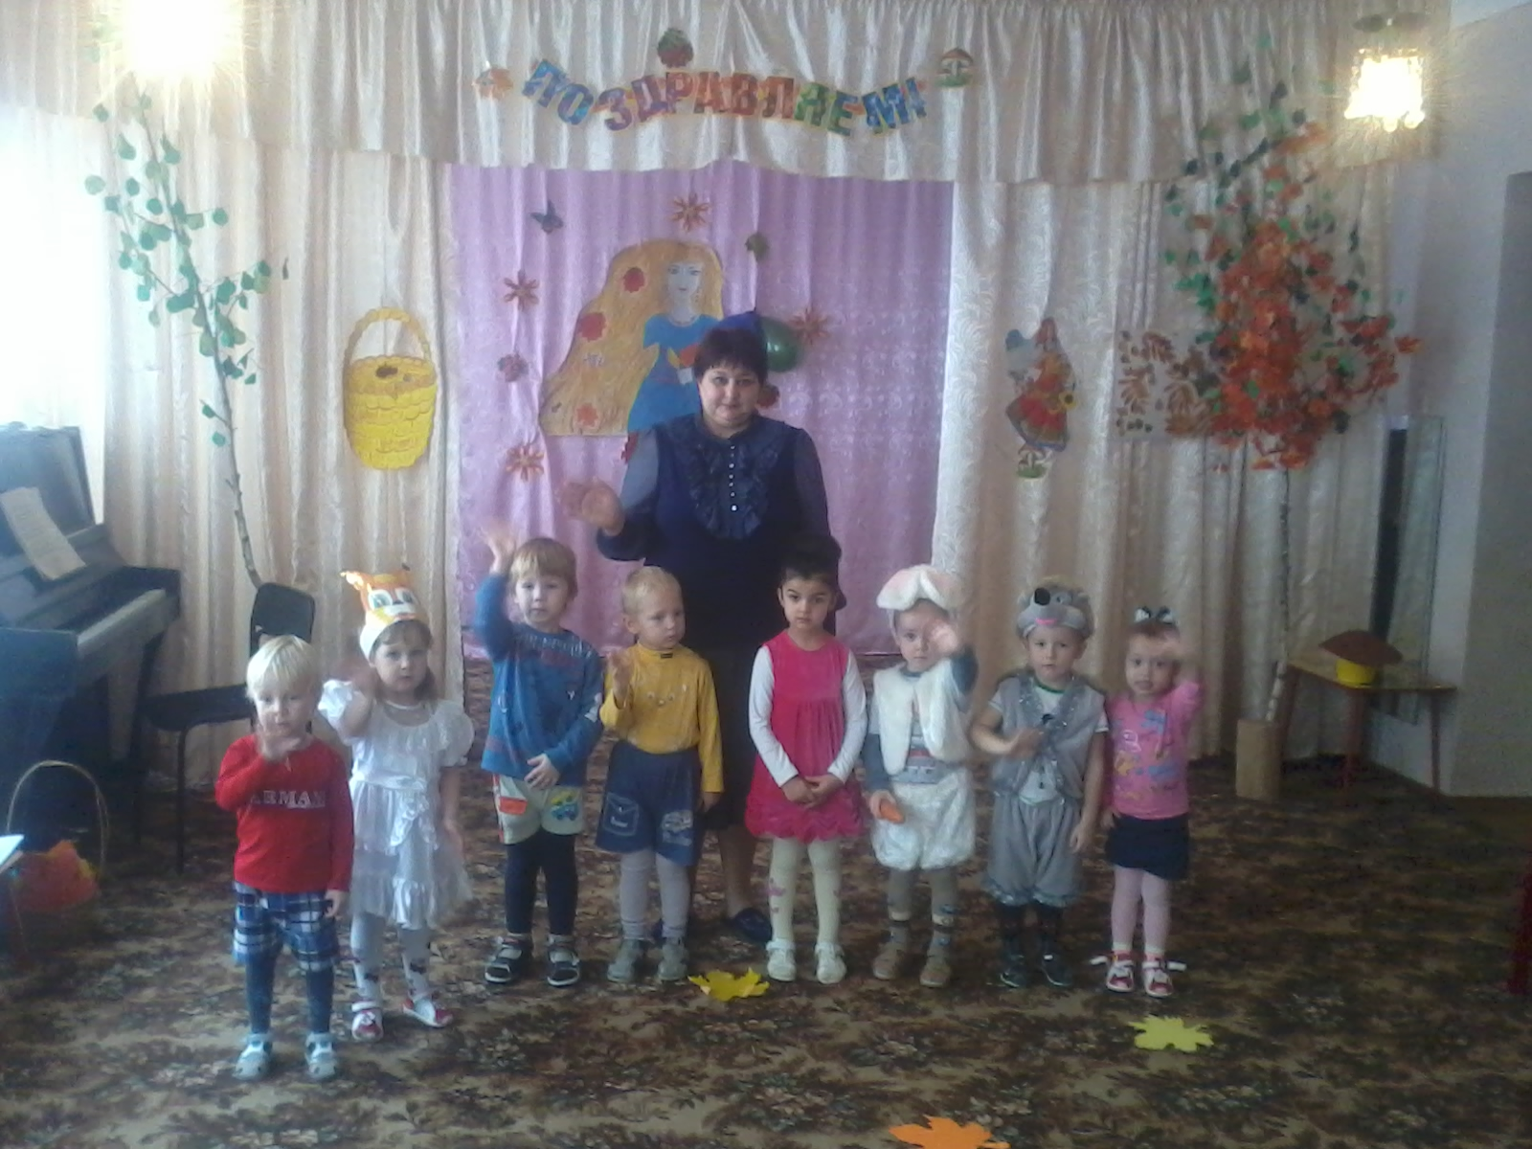
Дети читают стихи об осени.
Ёж: Весело тут у вас! Только мне надо бежать – свой домик листьями устилать, чтобы зимой на них тепло и мягко было спать. До свидания, ребятки!
Ёж убегает за ширму, дети машут ему рукой на прощанье.
Воспитатель. Понравился вам Ёжик? Давайте попросим книжку что-нибудь ещё нам показать. Открой, пожалуйста, Книжка, другую страницу малышкам!
На следующем развороте изображена часть огорода: плетень и две грядки (одна с капустой, другая с морковью).
Воспитатель. Смотрите-ка, ребятки, что здесь! Это грядки, огород.,. А на грядках что растёт? Дети отвечают (Капуста, морковка.)
Воспитатель: Созрел урожай,
Приходи, собирай!
Звучит весёлая музыка - появляется Зайчик.
Зайчик. Я зайчишка быстрый, ловкий. Где капуста? Где морковка? Тут и завтрак, и обед Ничего вкуснее нет! (Замечает детей.) Ой, как много ребяток! Боюсь, боюсь! (прячется за ширмой.)
Воспитатель. Выходи, Зайка, не бойся! Ребятки у нас добрые - не обидят тебя. Хочешь, они тебе песенку споют и морковки дадут?
Заяц появляется.
Зайчик. Хочу! А ребятки про осень песенку знают?
Воспитатель. Конечно, знают! Споём, ребятки, песенку об осени? (Дети исполняют песню.)
Воспитатель. А кто Зайчика морковкой угостит?
Воспитатель даёт желающему ребёнку морковку и предлагает угостить Зайчика.
Зайчик. Ой, какая вкусная морковка! И песенка весёлая! А я рад бы с вами поплясать, да не знаю, как начать!
Воспитатель. А мы тебя, Заинька, научим!
Дети исполняют пляску-игру «Заинька, попляши» (русская народная песня).
Зайчик. Весело у вас! Только мне надо домой бежать, своих друзей-зайчат морковкой угощать. До свидания, ребята! (Убегает за ширму.)
Воспитатель. Вот какой Зайка молодец! Не забывает с друзьями поделиться! Понравился вам Зайчик, ребятки? Давайте попросим Книжку что-нибудь ещё нам показать. Открой, пожалуйста, Книжка, другую страницу малышкам! Воспитатель переворачивает страницу - на следующем развороте изображена опушка леса с большим количеством грибов.
Воспитатель. Смотрите-ка, ребятки, как много осенью в лесу грибов выросло! Полюбуйтесь, какие у них толстые ножки, красивые шляпки! Осенью в лесочке
Выросли грибочки.
Все корзиночки берут,
В лес грибы искать идут.
Звучит весёлая музыка – появляется Белочка.
Белочка. Белка - рыжий огонёк,
Между веток прыг да скок!
Я грибочки собираю,
Их на зиму запасаю.
Если здесь грибы растут,
То и белка тут как тут!
Воспитатель: Какая ты, Белочка, резвая, весёлая! У нас на празднике все пляшут и песенки поют. А ты, Белочка, умеешь?
Белочка. Рада, детки, спеть для вас! Музыканты есть у вас? Вы мне подыграйте, петь мне помогайте!
Воспитатель. У нас все дети - музыканты. Поиграем, ребятки, на погремушках и на палочках, чтобы Белочке веселее было песенку петь?
Дети берут погремушки и палочки из коробки и играют в шумовом оркестре. Белка пляшет. С окончанием музыки дети прячут погремушку - опускают на колени и закрывают другой ладошкой. Игровой момент «Спрячем погремушку от Белочки.»
Белочка. Тихо, тихо, тишина,
Погремушка не слышна.
Погремушка не слышна
Где же спряталась она?
Дети. Вот она! Дети поднимают погремушку и весело звенят ею. После игры самостоятельно кладут погремушки на место.
Белочка. Весело у вас, ребятки! Только мне пора бежать, грибочки собирать да на зиму запасать. Но самый большой и вкусный гриб я, ребятки, вам оставлю! А моя песенка вам его найти поможет. Где она громче зазвучит, там грибок и стоит. До свидания, ребятки! Белка убегает
Воспитатель. Где же он, самый большой и вкусный гриб? Поищем его? Слушайте белочкину песенку: где она громко заиграет, там и грибок! Проводится игра «Найди по музыке». Дети вместе с воспитателем ходят по залу, заглядывая во все уголки. Музыка звучит сильнее по мере приближения к сюрпризному грибу. Воспитатель и дети находят гриб. Воспитатель. Вот так гриб! Какой большой, красивый! А что это в нём шумит? С гриба снимают шапочку и находят в нём угощенье. 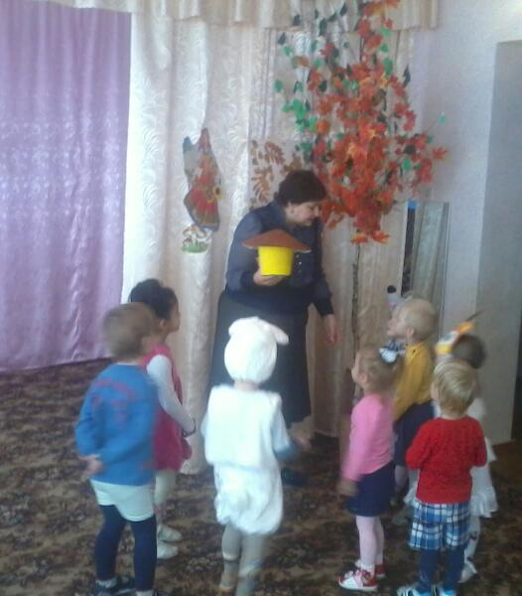
Воспитатель Спасибо Белочке за вкусный грибок! А ещё давайте скажем спасибо нашей чудесной Книжке за то, что показала нам такие интересные картинки.
Дети. Спасибо, Книжка!
Воспитатель. Книжка закрывается - праздник наш кончается.

